岗位查询简历功能

文档作者： hand
创建日期： 2025-7-18
更新日期： 2025-7-18
文档编号： ERP.DEV.MD065
当前版本： 1.0

审批签字：
〈XXXX 项目经理〉

拷贝编号： ____
〈实施方 项目经理〉

文档控制

变更记录
1
日期 | 作者 | 版本 | 变更说明
2025-7-18 | hand | 1.0

审阅

姓名 | 职位

分发

拷贝编号 | 姓名 | 位置/岗位

备注：
出于文档管理的目的，如果您收到了本文档的电子版本，请打印出来并在封面的相应位置写上您的名字
出于文档管理的目的，如果您收到了本文档的纸介质版本，请在封面写上您的名字
目录
文档控制 2
概述 4
开发内容总览 5
总体需求 5
模块架构 5
数据关系（ER图） 5
开发项列表 5
前端界面 6
界面原型图 6
主要逻辑 6
岗位描述画像提取编排 8
开发思路 8
Agent逻辑 8
简历标签打分编排 9
开发思路 9
Agent逻辑 9
简历关键词打分编排 11
开发思路 11
简历查询接口 12
开发思路 12
实现逻辑 12
未决与已结问题 13
未决问题 13
已结问题 13

概述
本文主要描述人岗匹配分析功能的设计实现。

开发内容总览

总体需求

需求说明
设计并实现一个人岗匹配分析界面，在界面上选择对应的职位，带出对应的职位需求之后点击检索，根据AI的评分匹配机制对简历库中简历进行打分排序，输出得分最高的简历。

业务流程

模块架构

模块架构图

数据关系（ER图）

数据关系

开发项列表
- 人岗匹配界面绘制（前端）
- 简历详情界面绘制（前端）
- 岗位预解析功能（后端）
- 人岗匹配检索功能（后端）
- 推荐简历查询（后端）
- 岗位描述画像详情编排（Agent编排）
- 简历关键词打分编排（Agent编排）

前端界面
在H0中开发：
界面1：人岗匹配界面
界面2：简历详情界面

界面原型图
人岗查询界面
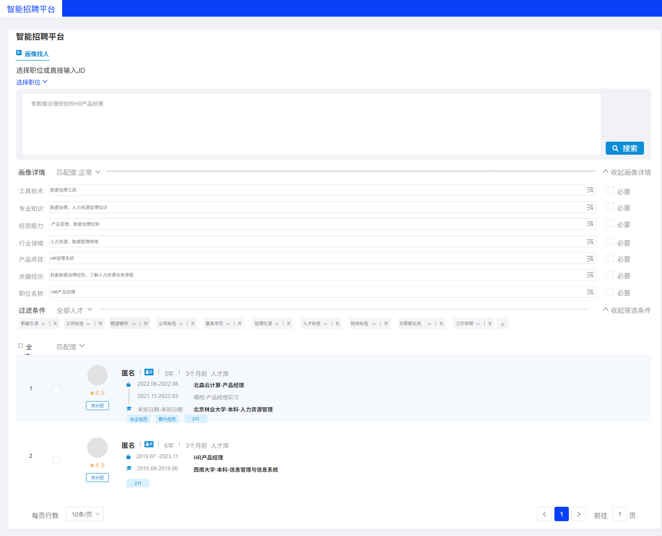
评分细则与匹配度总结界面
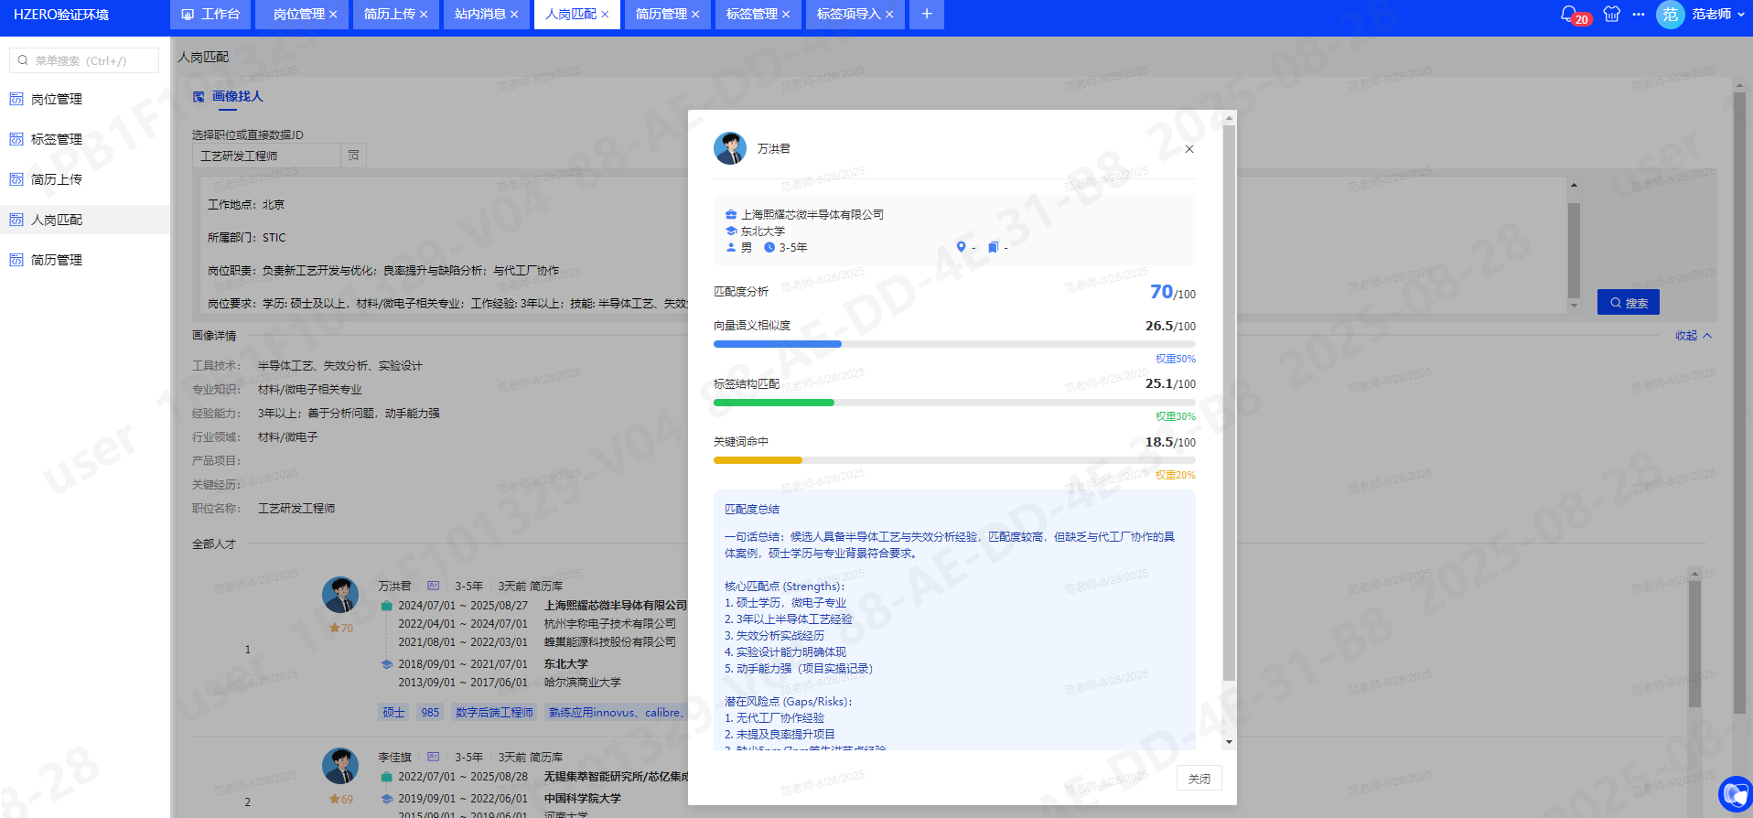
简历明细界面
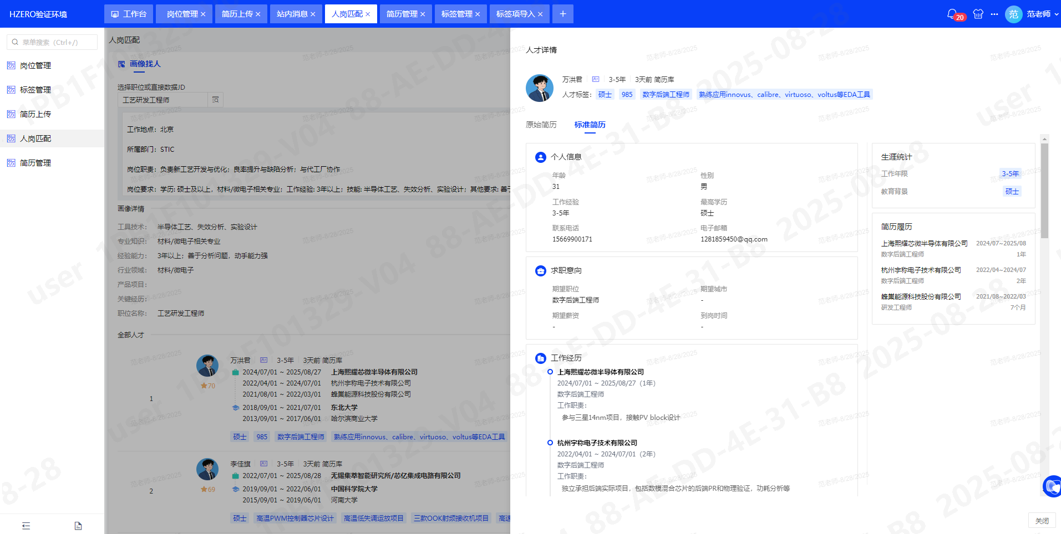

主要逻辑
主要逻辑
- 点击选择岗位，在其下白框中带出并显示岗位表的相关信息，包括岗位要求，岗位描述。

- 点击搜索按钮，调用人岗匹配功能，后端将返回岗位画像详情和排序分页后的简历。前端需对简历进行展示。画像详情栏不可进行编辑，仅有白框中带出的岗位表的信息可以编辑。

- 点击简历，展示简历的详情界面和原始简历界面，在简历界面上点击分数，查看简历三个维度的详细评分。。

后端总体逻辑
- 在人岗匹配界面选择岗位，岗位带出描述文本，点击检索进行画像生成和人岗匹配功能。若描述文本未更改（前端判断），则在岗位预解析表中查询岗位预解析对象进行后续匹配逻辑，否则调用岗位信息提取编排，根据岗位描述文本，提取岗位标签信息和岗位关键词信息，以及岗位画像信息后，进行后续匹配逻辑。
提取出的示例岗位JSON如下，将这些信息返回给后端，做进一步的处理。
{
"positionText": "当前岗位描述文本",
"positionKeyWord": {
"skills": "工具技术维度提炼子句",
"knowledge": "专业知识关键词维度提炼",
"ability": "经验能力",
"domain": "行业领域",
"project": "产品项目",
"experience": "关键经历",
"positionName": "职位名称"
},
"positionTagField": [
{
"degree": [
"本科",
"硕士"
],
"workYear": "3",
"level": [
"资深"
],
"workCity": [
"北京",
"天津"
],
"skillsDescription": "总结行业内技能描述字段"
}
]
}
- 提取/查询出的JSON信息返回给前端，前端先展示职业画像详情，即其中positionKeyWord中的字段展示在界面上。之后拿该提取出的JSON信息，调用后端查询排序接口。
- 人岗匹配接口每一次调用，都将查询的结果插入人岗匹配查询记录明细表，将排序的结果插入到人岗匹配查询记录明细表中，在人岗匹配查询记录表明细中，记录本次查询的岗位文本以及岗位解析信息，和当前日期。设置一个定时脚本，定时删除48小时前的简历查询记录表，防止冗余数据累计
人岗匹配后台大致逻辑
1、使用值集，维护好各个维度的分数占比，筛选阈值等数据，后续所有步骤中，进行分数计算涉及到默认分值、比例的部分，均使用值集中维护的比值和数据进行计算。
2、后端接口先根据positionText岗位描述主体文本，去向量库中进行相似度匹配，查询出相似度在值集维护的分值之上的，前100份简历Array。
3、循环处理简历Array，查询简历详细信息，分别进行关键词打分和简历标签打分。（打分详见具体板块），之后按照固定逻辑进行简历匹配总分的计算。计算好后，将每一个维度的评分按照从高到底的方式，取最多前50份简历插入到人岗匹配记录明细表中。
- 按照本次记录明细表，查询到简历以及所匹配的分数，返回至前端展示简历信息

评分值集维护
在进行人岗匹配评分时，所有需要用到计算的维度，其所涉及的评分比例，相似度最低筛选分数，都需要从以下值集和配置中取，以便后期进行调优。

简历总分分为三大块，每一块的评分占比，总和为1
代码 | HR.TOTAL_SCORE |  | 父级快码
描述 | 简历总分维度占比
值 | 含义 | 描述 | 父级快码值 | 标记
VECTOR_SCORE | 0.4 | 向量分评分占比fdssfcxzc
TAGS_SCORE | 0.3 | 标签维度评分占比
KETWORD_SCORE | 0.3 | 关键词维度评分占比

所有需要用到向量库匹配的维度，对于向量相似度最低的筛选分数
代码 | HR.VECTOR_FILTER_SCORE |  | 父级快码
描述 | 向量匹配相似度筛选分数
值 | 含义 | 描述 | 父级快码值 | 标记
HR_RESUME_POSITION | 0.4 | 简历关键词-职位名称
HR_RESUME_KEY_EXPER | 0.3 | 简历关键词-关键经历
HR_RESUME_PRODUCT | 0.3 | 简历关键词-产品项目
HR_RESUME_INDUSTRY | 0.3 | 简历关键词-行业领域
HR_RESUME_EXPERIENCE | 0.3 | 简历关键词-经验能力
HR_RESUME_TOOL | 0.3 | 简历关键词-工具技术
HR_RESUME_KNOWLEDGE | 0.3 | 简历关键词-专业知识
HR_RESUME_SKILL_TAGS | 0.2 | 简历标签-技能
HR_RESUME_TEXT | 0.405 | HR简历文本向量库

关键词维度中，各个细分维度的占比，总和为100：
代码 | HR.KEY_WORD_SCORE |  | 父级快码
描述 | 关键词维度评分占比
值 | 含义 | 描述 | 父级快码值 | 标记
HR_RESUME_POSITION | 10 | 简历关键词-职位名称
HR_RESUME_KEY_EXPER | 10 | 简历关键词-关键经历
HR_RESUME_PRODUCT | 15 | 简历关键词-产品项目
HR_RESUME_INDUSTRY | 10 | 简历关键词-行业领域
HR_RESUME_EXPERIENCE | 20 | 简历关键词-经验能力
HR_RESUME_TOOL | 20 | 简历关键词-工具技术
HR_RESUME_KNOWLEDGE | 15 | 简历关键词-专业知识

标签模块中，各个细分维度的评分占比，总和为100
代码 | HR.TAGS_SCORE |  | 父级快码
描述 | 关键词维度评分占比
值 | 含义 | 描述 | 父级快码值 | 标记
EDUCATION | 20 | 教育经历
CITY | 10 | 城市匹配
EXPERIENCE | 20 | 经验年限
JOB_GRADE | 10 | 岗位级别
HR_RESUME_SKILL_TAGS | 40 | 技能标签

配置维护
1、全文部分相似度补足比例
配置代码 | HR_VECTOR_IMP_RATIO | 值 | 1.3
描述 | 全文部分相似度补足比例
2、非全文部分相似度补足比例
配置代码 | HR_KEYWORD_IMP_RATIO | 值 | 1.1
描述 | 非全文部分相似度补足比例

岗位信息提取编排

开发思路
开发一个岗位文本信息提取编排，传入检索时，岗位的文本，提取岗位的画像信息，以及岗位的技能要求信息，之后返回给后端

Agent逻辑
主要逻辑
- 输入参数：岗位描述：depositionDescribe
- 输出参数：解析结果：recoResult
{
"positionText": "当前岗位描述文本",
"positionKeyWord": {
"skills": "工具技术维度提炼子句",
"knowledge": "专业知识关键词维度提炼",
"ability": "经验能力",
"domain": "行业领域",
"project": "产品项目",
"experience": "关键经历",
"positionName": "职位名称"
},
"positionTagField": [
{
"degree": [
"本科",
"硕士"
],
"workYear": "3",
"level": [
"资深"
],
"workCity": [
"北京",
"天津"
],
"skillsDescription": "总结行业内技能描述字段"
}
]
}

- 主体逻辑
- 根据传入的depositionDescribe，经过参数提取节点，提取到对应的positionKeyWord和positionTagField。
- positionKeyWord：岗位关键词提取，分为7个维度，让大模型根据提示词，按照这7个维度对岗位的要求进行总结并返回
- positionTagField：岗位标签提取，分为学历，工作年限，级别，期望工作城市以及技能描述字段提取，除了技能描述字段外的其余四个维度，均让大模型返回条件Array，若简历中存储的标签相关字段数据能匹配到Array中的数据，即可得分，反之不得该部分分数。
- 若在岗位描述文本中，未提取到对应维度的数据，视为改岗位未对对应维度进行要求，标签维度返回全部已维护值。
- 技能描述文本字段的打分逻辑类似于关键词，根据提取出的行业内技能要求，去技能描述向量库中查询Array，之后按照值集配置的相似度分数进行计算该部分的打分

Agent编排示例：
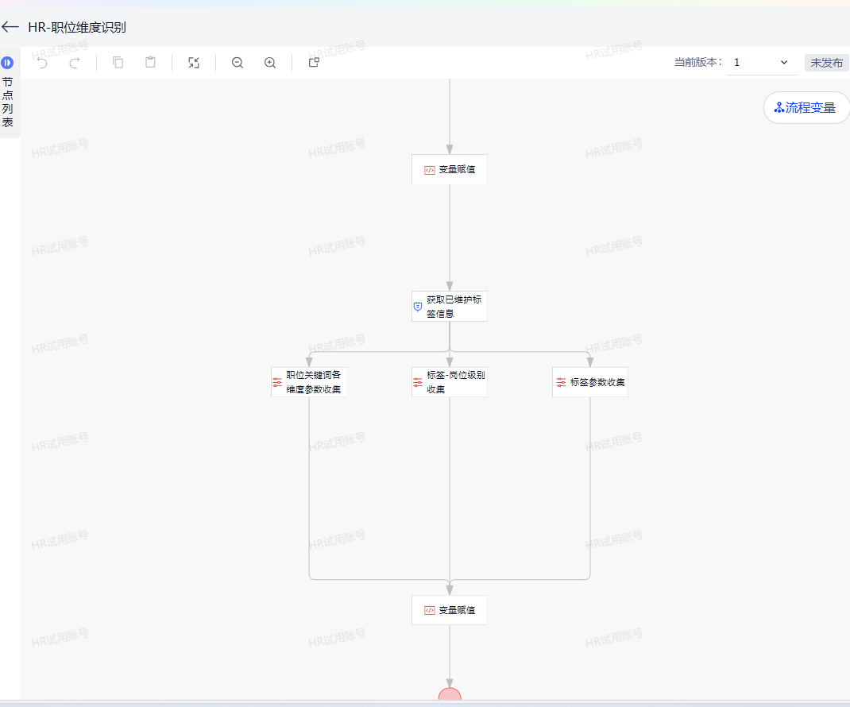

向量相似度评分维度

开发思路
- 根据本次岗位的文本，调用AIGC平台发布的文本数据检索接口，去简历文本数据库HR_RESUME_TEXT中进行匹配。
- 筛选匹配相似度在值集配置维护的分数之上，的前100个数据并进行返回。
- 向量相似度评分占100分的50%，计算并返回查询出的score和简历Id

简历标签评分逻辑

开发思路
在第一部向量相似度评分完毕之后，将返回的简历进行标签维度的评分。
编写一个方法，输入简历对象和岗位识别的positionTagField字段，对简历中存储的学历/城市/经验/级别这四个维度进行匹配打分。若positionTagField中对应维度的要求array中包含当前简历存储的标签信息，即可获得该分数。不包含则无分数。
对于标签评分中的技能维度，按照关键词评分的思路去做向量相似度评分，根据岗位识别出的技能维度语句，去技能维度向量库中匹配得分在配置维护分数以上的简历向量Array。循环Array，若当前评分的简历没在这个array中，代表技能描述不相似，不给分，若在这个array中，按照score进行计算打分。
评分维度：
标签维度 | 分值 | 说明
学历 | 20 分 | 其他，大专，本科，硕士，博士
城市 | 10 分 | 北京，上海，天津，深圳
技能 | 40 分 | 从简历表中取原始技能字段和岗位要求技能字段，调用大模型进行判定打分
经验 | 20 分
级别 | 10 分

简历关键词评分逻辑

开发思路
根据positionKeyWord中的7个维度提取出的岗位要求文本，去这些维度的向量库中查找相似度在配置维护以上的岗位关键词文本及对应的简历信息。若返回的array中不包含该部分信息，则不给这个简历得分，包含则按照相似度分数值乘以占比，计算出关键词评分分数返回。
分值占比及维度如下
关键词 维度 分值 占比说明
工具技术 20 分 实操能力直接相关，命中工具是基础要求
专业知识 15 分 对口专业是理论基础，但非唯一必要
经验能力 20 分 经验是可迁移能力的体现
行业领域 10 分 行业匹配是加分项，但跨行业也常见
产品项目 15 分 项目经验展示能力与落地成果
关键经历 10 分 如主导项目、团队管理，偏战略性
职位名称 10 分 帮助识别候选人阶段与方向，但非硬性要求

综合评分逻辑

开发思路
在对这些查询出来的相似度较高的简历进行完评分之后，对三个维度的分支进行综合，得出当前简历在本次查询的最终分数，取最多前50个数据，按照最终分数从高到低的顺序插入到人岗匹配历史查询表中。
之后拼接对象，分页返回本次查询结果。

未决与已结问题

未决问题

序号 | 问题 | 解决方案 | 负责人 | 目标日期 | 实际日期
1
2

已结问题

序号 | 问题 | 解决方案 | 负责人 | 目标日期 | 实际日期

